教師專區
目錄
1. 課程入口網教師後台登入 2
2. 課程資料新增 3
3. 課程資料維護-刪除 4
4. 課程資料維護-修改 5
5. 課程資料維護-查詢 7
6. 課程資料維護-比例修改 8
7. 課程資料維護-教師自評 10
8. 供應商資料審核 11
9. 組別成員維護-審核 12
10. 組別成員維護-刪除 13
11. 組別成員維護-修改 14
12. 組別成員維護-查詢 15
13. 成員資料查詢 16
14. 成員現金查詢 17
15. 組別創業理念 18
16. 系統公告管理 19
17. 課程圖片設定 20
18. 設定運費 21
19. 修改密碼 22

課程入口網教師後台登入

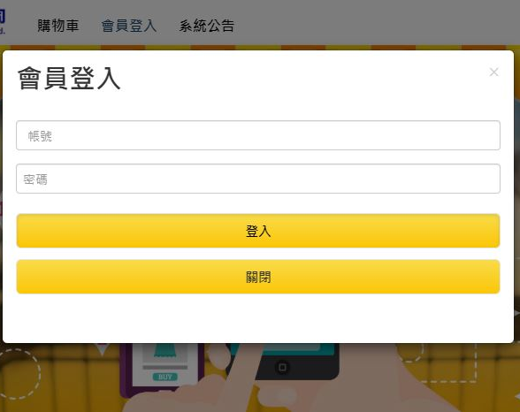

操作方法：
- 請進入【課程入口網】。
- 進入入口平台首頁後，請點選首頁上方的【會員登入】進入登入畫面。
進入登入畫面後，請依畫面指示輸入帳號、密碼後，按下『登入』鍵，畫面即可進入教師專區畫面。

課程資料新增
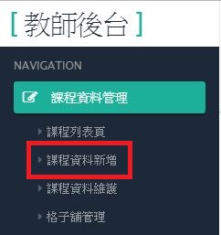

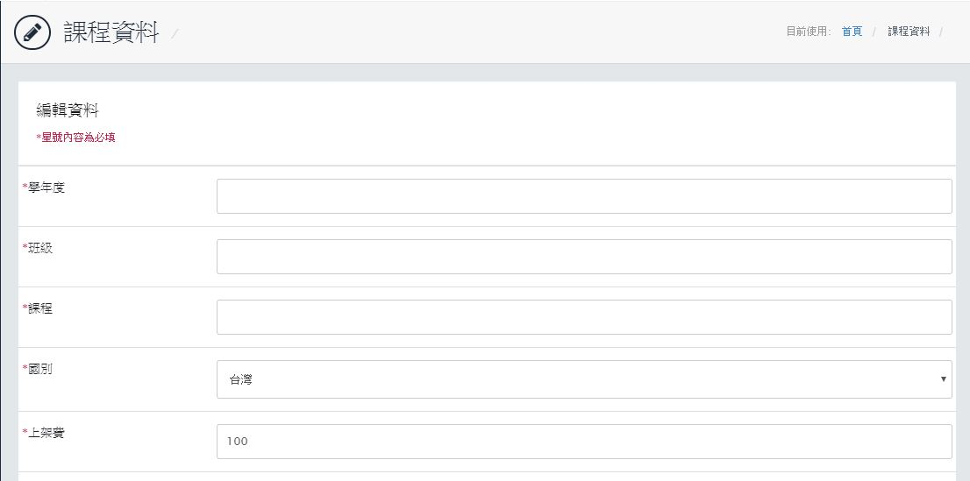

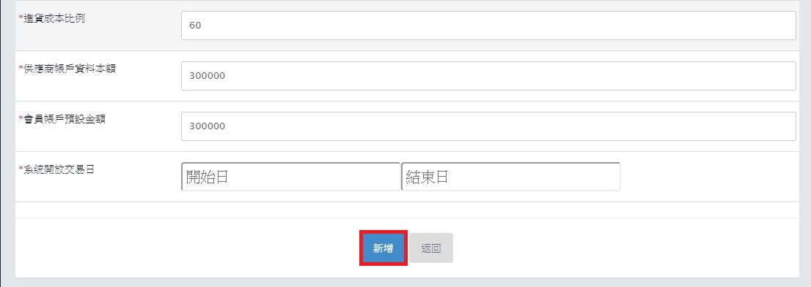

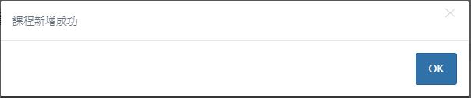

操作方法：
- 點選【課程資料新增】按鈕，進入課程資料畫面。
- 於課程資料畫面中，依照表格指示，依序填入學年度、班級、課程、國別、上架費、進貨成本比例、供應商帳戶資料本額、會員帳戶預設金額、系統開放交易日後，點選『新增』按鈕，即可新增完成。
上架費與進貨成本由老師訂定，依班級為單位，供應商上架時會從銀行帳戶扣除上架費(以次為單位)，再扣掉進貨成本（商品數量 × 商品價格 × 進貨成本比例）。

課程資料維護-刪除
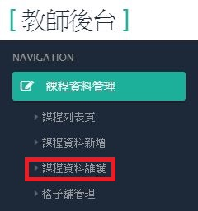

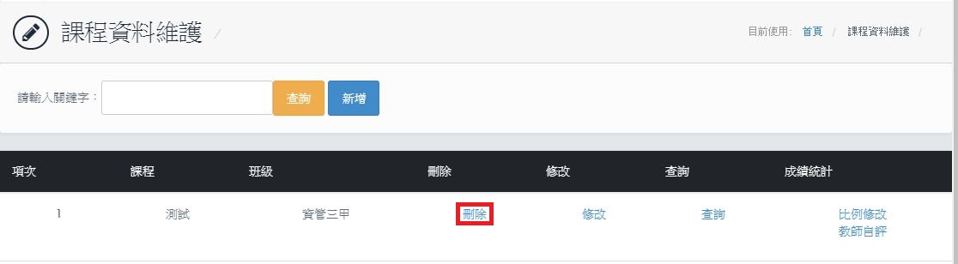

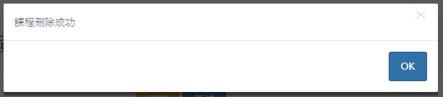
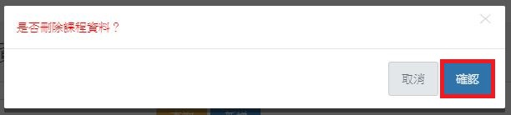
操作方法：
- 點選【課程資料維護】按鈕，進入課程資料維護畫面。
- 在欲刪除課程班級後方點選『刪除』按鈕，跳出「確認刪除詢問視窗」提示視窗，點選『確定』按鈕即可刪除完成，點選『取消』按鈕即取消刪除動作。
※此項刪除動作會連同組別成員資料一併刪除。
※刪除該筆資料後將無法恢復原有資料，請詳細確認後再進行資料刪除動作。

課程資料維護-修改

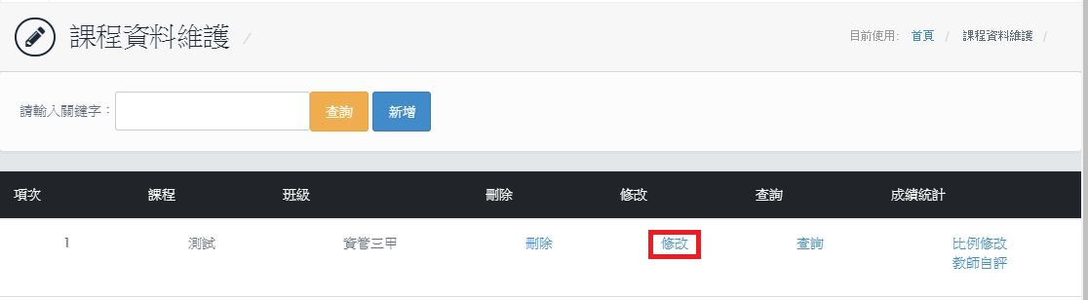

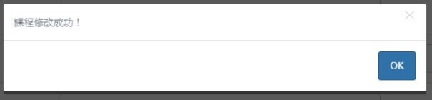
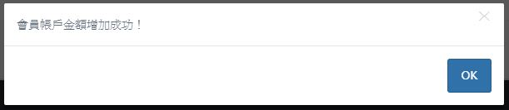
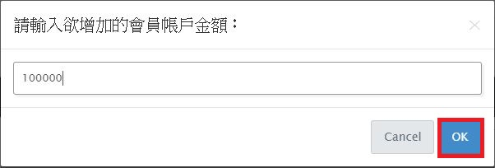
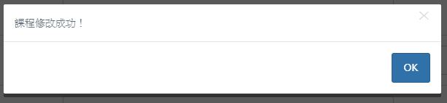
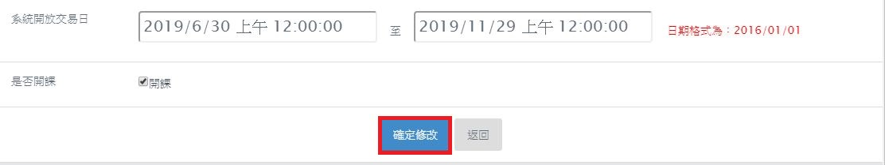
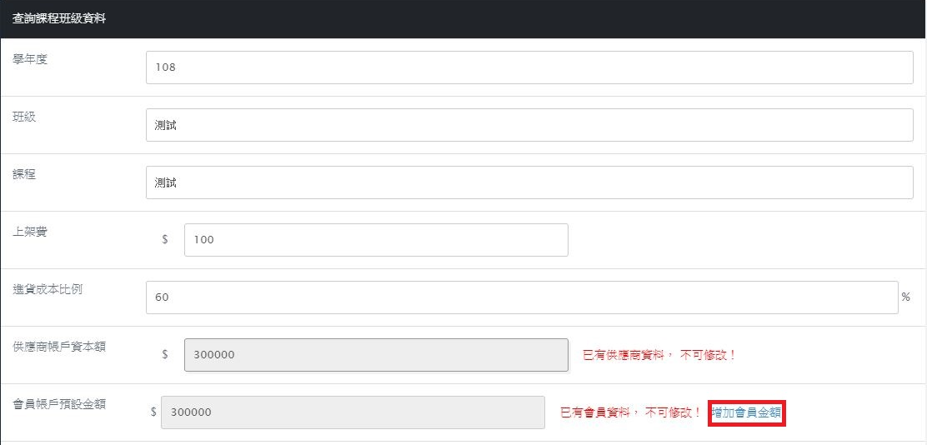
操作方法：
- 點選【課程資料維護】按鈕，進入課程資料維護畫面。
- 在欲修改課程班級後方點選『修改』按鈕，進入查詢課程班級資料畫面。
- 進入查詢課程班級資料畫面，在欲修改的欄位進行修改動作，修改完畢後點選『確定修改』按鈕，跳出提示視窗「課程修改成功」字樣，即可修改完成。
- 若要增加會員金額請點選『增加會員金額』按鈕，輸入欲增加的會員金額，完畢後點選『OK』按鈕即可完成。
註：若該課程已有供應商加入，供應商帳戶預設金額將無法再次進行修改。
註：若該課程已有會員加入，會員帳戶預設金額將無法再次進行修改，但教師可另外批次新增全部會員金額。

課程資料維護-查詢

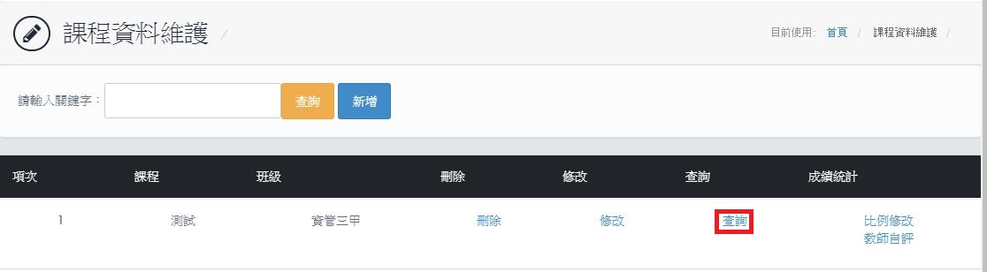

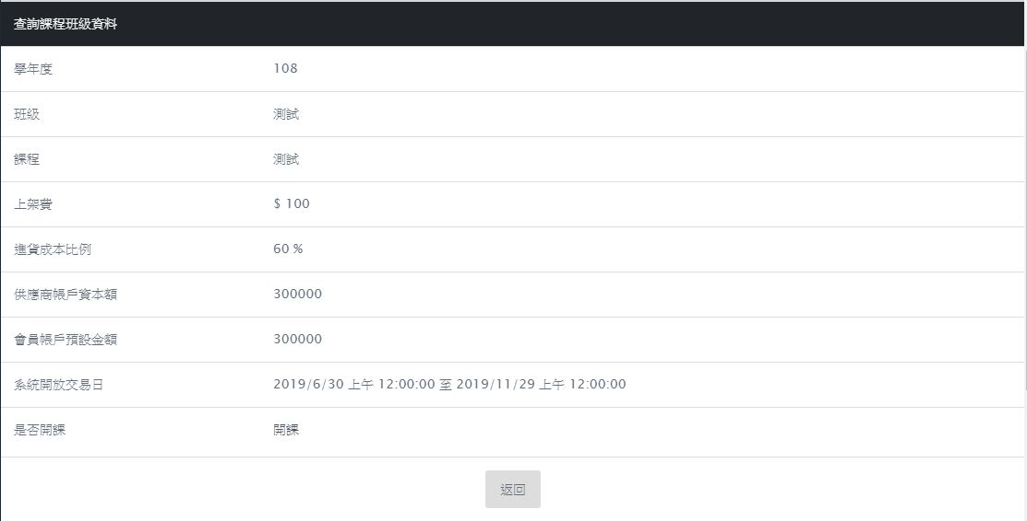

操作方法：
- 點選【課程資料維護】按鈕，進入課程資料維護畫面。
- 在欲查詢課程班級後方點選『查詢』按鈕，進入查詢畫面，該畫面可查詢學年度、班級、課程、上架費、進貨成本比例、供應商帳戶資本額、會員帳戶預設金額、系統開放交易日、是否開課等相關資料。
- 點選『返回』按鈕，即可回到課程資料維護畫面。

課程資料維護-比例修改

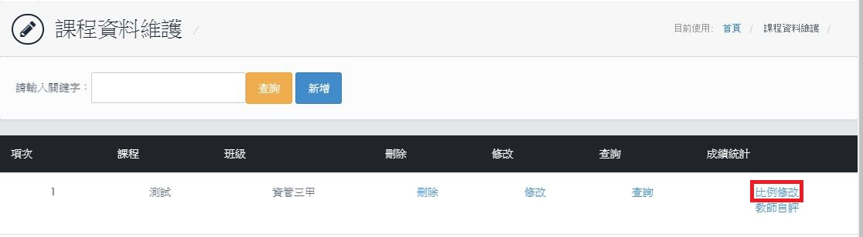

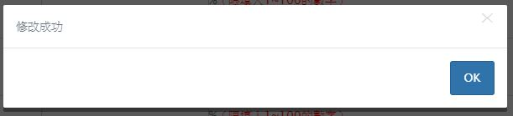
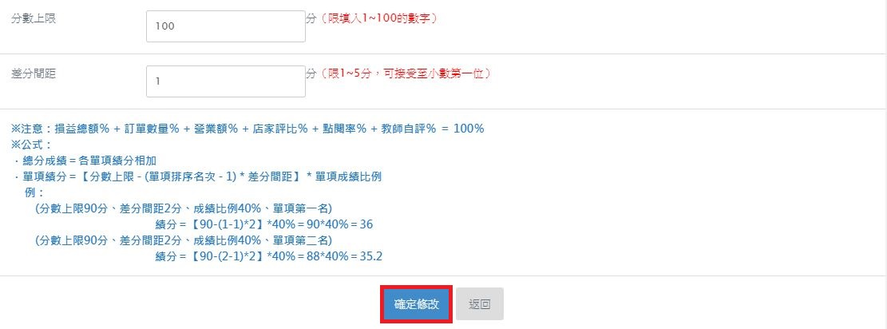
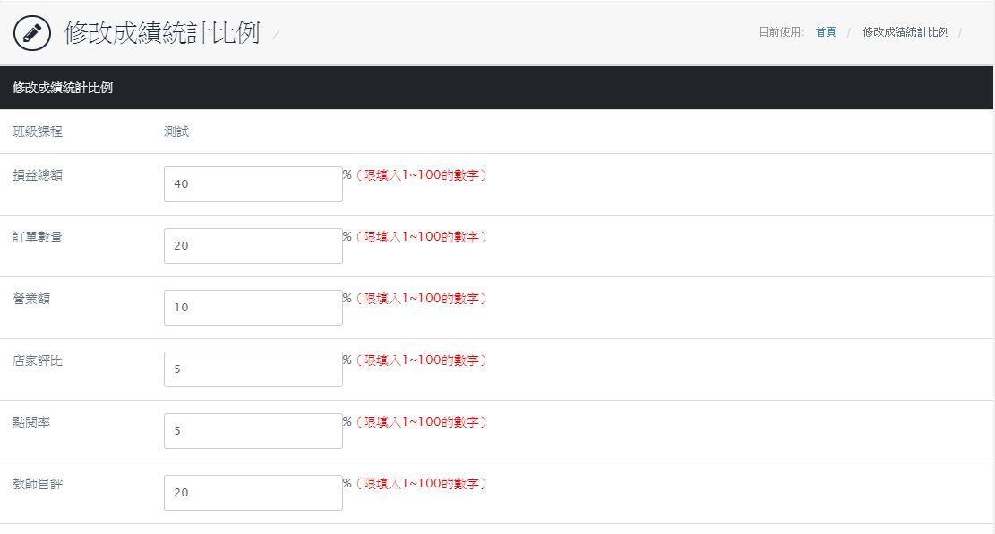
操作方法：
- 點選【課程資料維護】按鈕，進入課程資料維護畫面。
- 在欲設定的課程班級後方點選『比例修改』按鈕，進入修改成績統計比例畫面。
- 進入修改成績統計比例畫面，可修改該課程的成績統計比例(包含損益總額比例、訂單數量、營業額、店家評比、點閱率、教師自評、分數上限、差分間距等資料)。
修改完畢後點選『確定修改』按鈕，跳出提示視窗「修改成功」字樣，即修改完成。

課程資料維護-教師自評

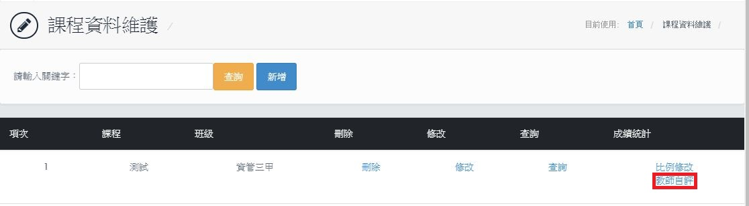

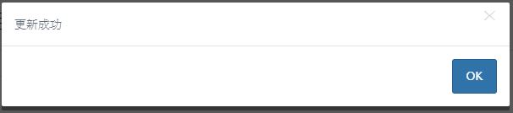
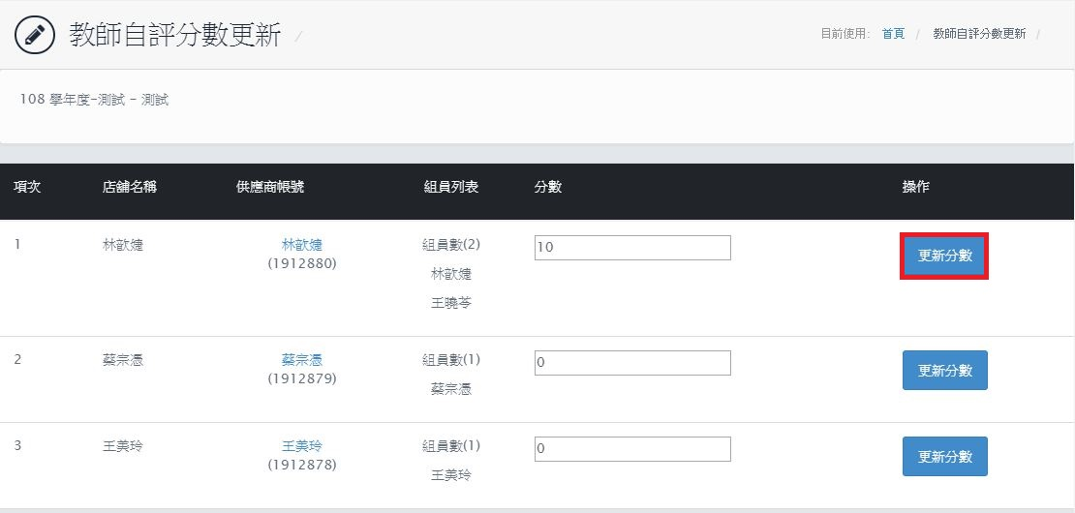
操作方法：
- 點選【課程資料維護】按鈕，進入課程資料維護畫面。
- 在欲設定的課程班級後方點選『教師自評』按鈕，進入教師自評分數更新畫面。
- 進入教師自評分數更新畫面，可修改該課程中各組的教師自評分數。
修改完畢後點選『更新分數』按鈕，跳出提示視窗「更新成功」字樣，即修改完成。

供應商資料審核
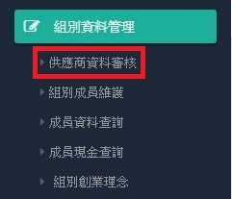

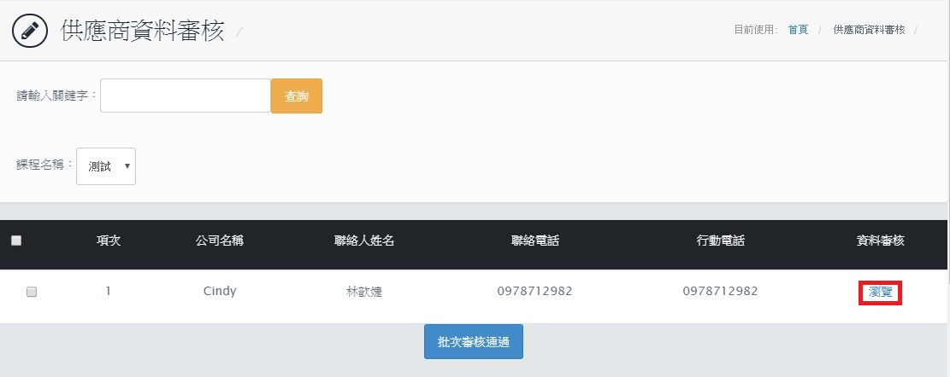

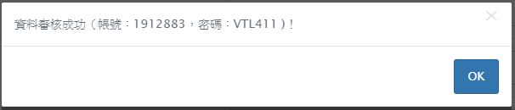
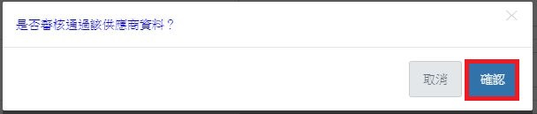
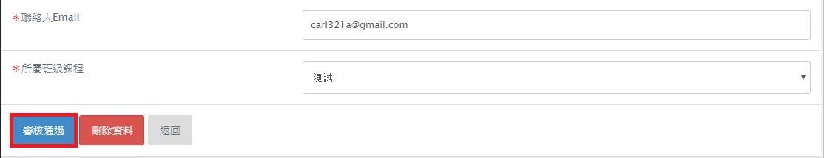
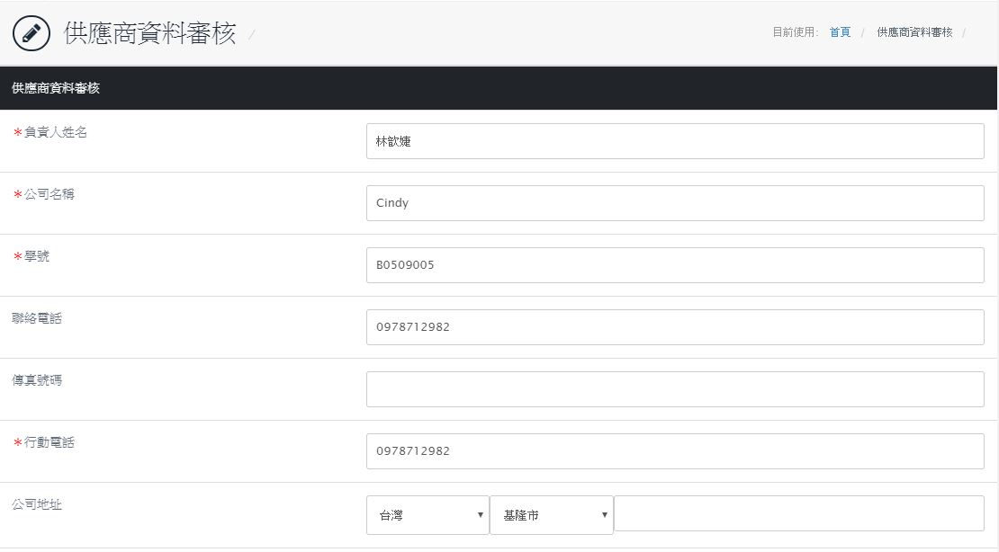
操作方法：
- 點選【供應商資料審核】按鈕，進入供應商資料審核畫面。
- 請在欲審核的供應商那一列，按下右側的『瀏覽』按鈕後，進入供應商資料審核畫面。
- 確定要讓該供應商通過審核，點選下方『審核通過』按鈕，接著會出現是否審核通過視窗，點選『確認』按鈕，即可完成審核。
- 點選『刪除資料』按鈕，即可刪除該筆供應商待審核資料。
※供應商資料審核畫面，若資料有誤必須修改時，可直接進行資料內容修改。

組別成員維護-審核
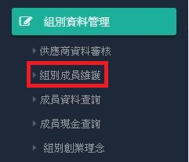

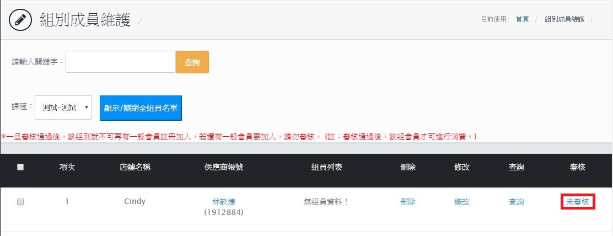

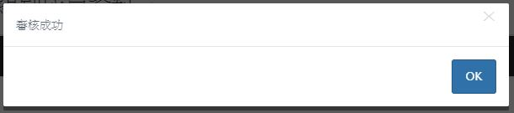
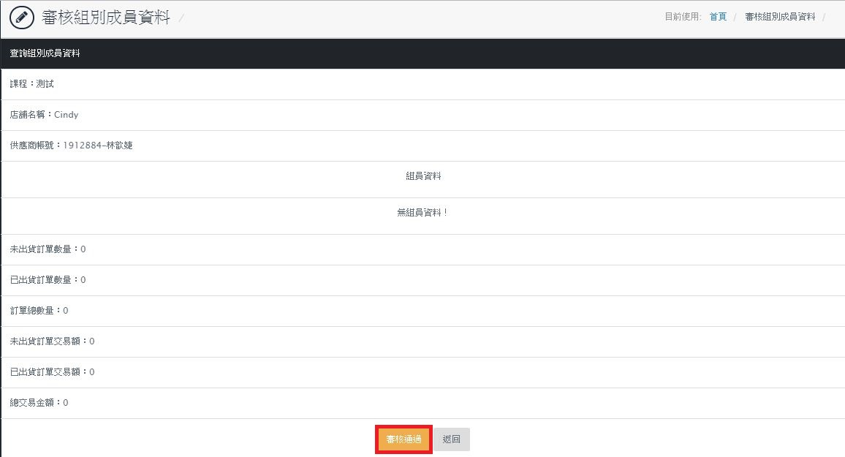

操作方式：
- 點選【組別成員維護】按鈕，進入組別成員維護畫面。
- 在欲審核的組別成員後方點選『未審核』按鈕，進入查詢課程畫面。
- 進入查詢課程畫面後，點選『審核通過』按鈕，即可審核。
- 一旦審核通過後，該組將無法再加入一般會員，若還有一般會員要加入，請勿審核。
(註：審核通過之前該組組員不進行購買動作。)

組別成員維護-刪除

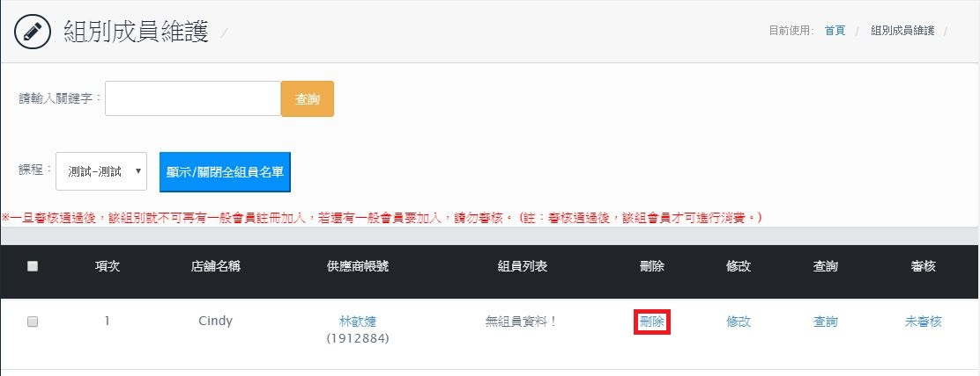

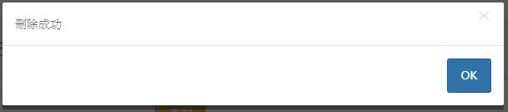
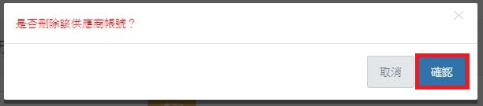

操作方法：
- 點選【組別成員維護】按鈕，進入組別成員維護畫面。
- 在欲刪除組別成員後方點選『刪除』按鈕，跳出「確認刪除詢問」提示視窗，點選『確認』按鈕即可刪除完成，點選『取消』按鈕，將取消刪除動作。
※此項刪除動作會連同組別成員資料一起刪除
※刪除該筆資料後將無法恢復原有資料，請詳細確認後再進行資料刪除動作。

組別成員維護-修改

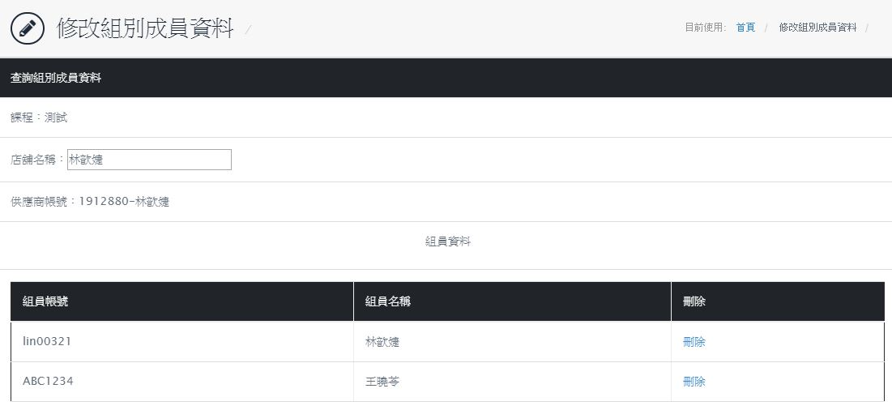
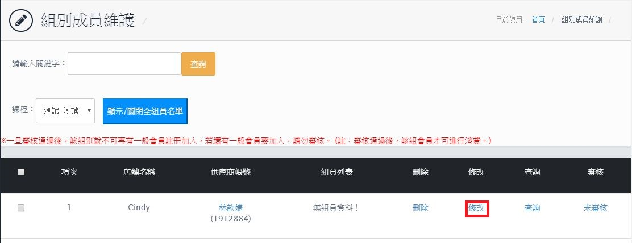

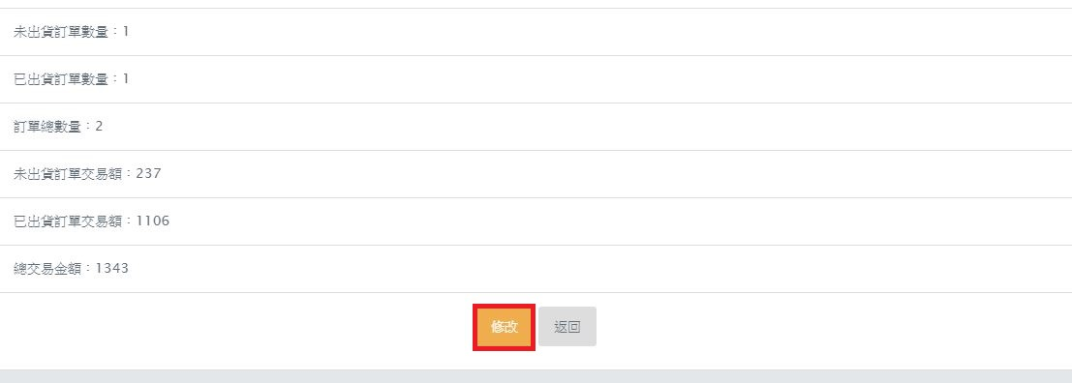

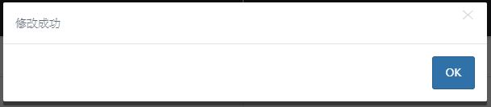

操作方法：
- 點選【組別成員維護】按鈕，進入組別成員維護畫面。
- 在欲修改組別成員後方點選『修改』按鈕，進入修改組別成員資料畫面，若欲修改店鋪名稱，修改完畢後點選『修改』按鈕即可修改完成。
- 若該刪除本課程組員資料時，可在該組員後方點選『刪除』按鈕，即可將該組員刪除完成。
若該組員已有訂單資料則會跳出警告視窗『該成員已有訂單資料，不可刪除!!』提示字樣，點選『確定』按鈕，即可回到修改組別成員資料畫面。

組別成員維護-查詢

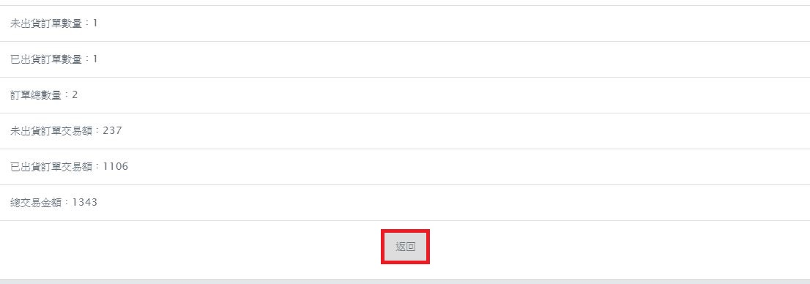
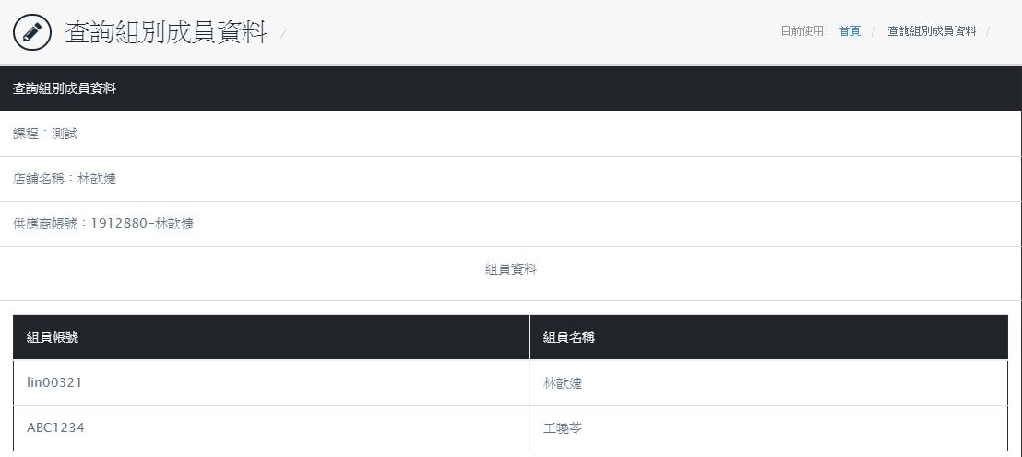
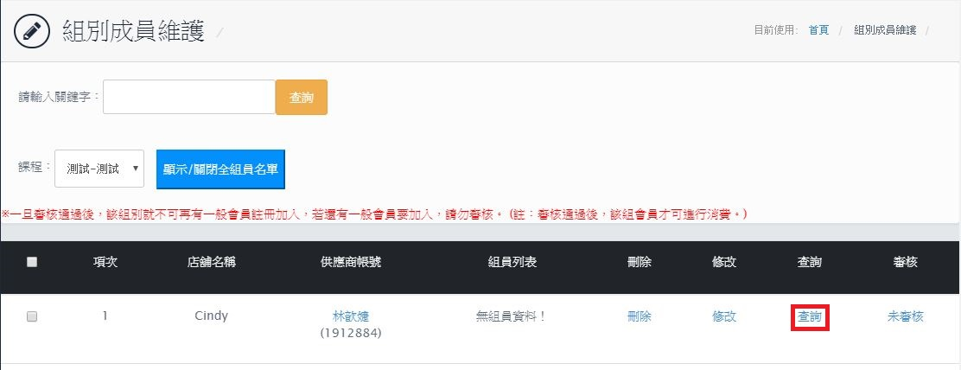
操作方法：
  - 點選【組別成員維護】按鈕，進入組別成員維護畫面。
  - 在欲查詢組別成員後方點選『查詢』按鈕，進入查詢畫面，該畫面可查詢該組別的課程、店鋪名稱、供應商帳號、組員資料、帳號、未出貨訂單數量、己出貨訂單數量、訂單總數量、未出貨訂單交易額、己出貨訂單交易額、總交易金額等相關資料。
點選『返回』按鈕，即可回到組別成員維護畫面。

成員資料查詢
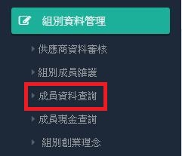

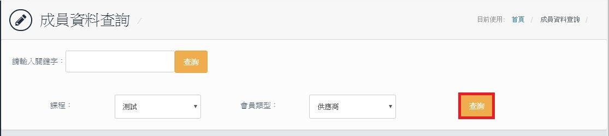

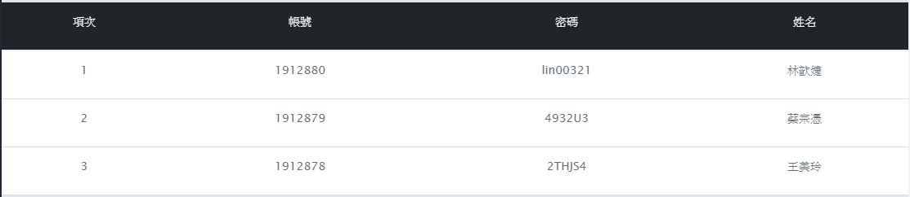

操作方法：
- 點選【成員資料查詢】按鈕，進入成員資料查詢畫面。
- 進入成員資料查詢畫面後，選擇欲查詢的會員類型後方點選『查詢』按鈕即可查詢成員資料，若成員資料過多也可在綜合查詢輸入關鍵字，按下『查詢』按鈕，畫面更新，會將符合條件的資料顯示在下方。

成員現金查詢
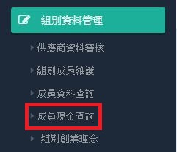

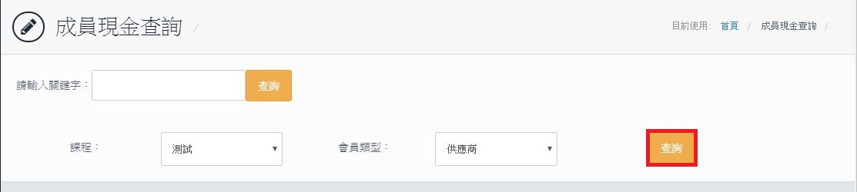

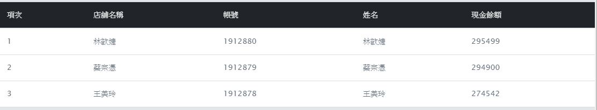

操作方法：
- 點選【成員現金查詢】按鈕，進入成員現金查詢畫面。
- 點選『會員現金查詢』按鈕，選擇欲查詢的會員類型後方點選『查詢』按鈕即可查詢成員現金餘額。

組別創業理念
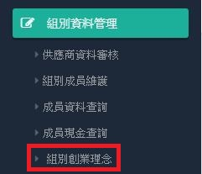
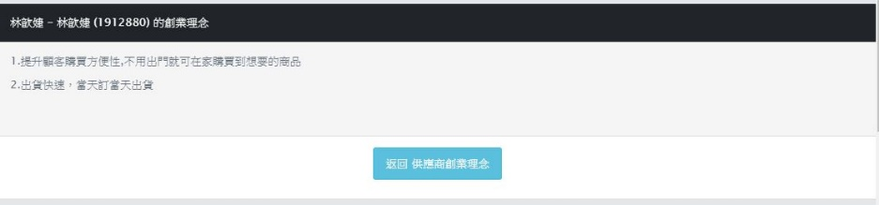
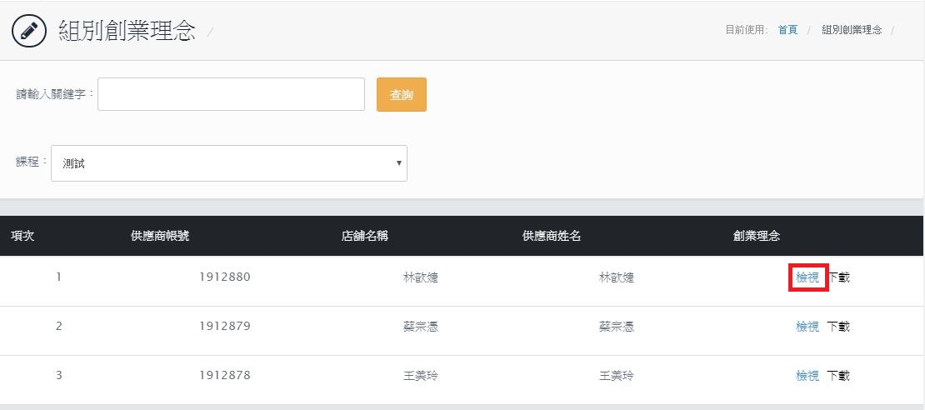

操作方法：
- 點選【組別創業理念】按鈕，進入組別創業理念畫面。
- 進入組別創業理念畫面後，顯示目前已新增創業理念的組別，右方檢視鈕能夠點選進入供應商的創業理念。
- 下方有一個返回供應商創業理念，能夠讓供應商方便返回。
※註：創業理念除供應商自己外，只有供應商所屬課程的開課教師才可觀看。
※註：若供應商有上傳文件檔，教師可直接下載文件檔作查看。

系統公告管理
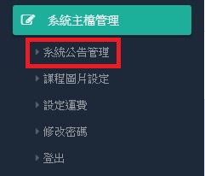

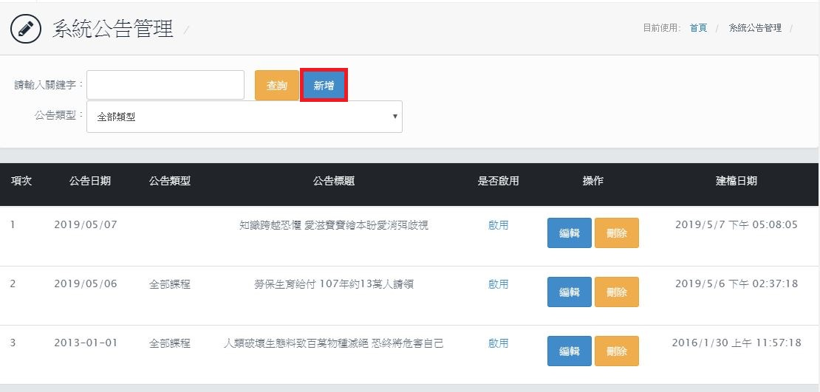

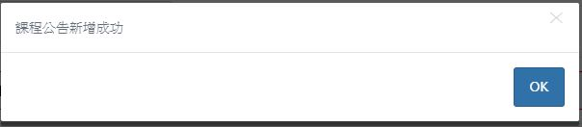
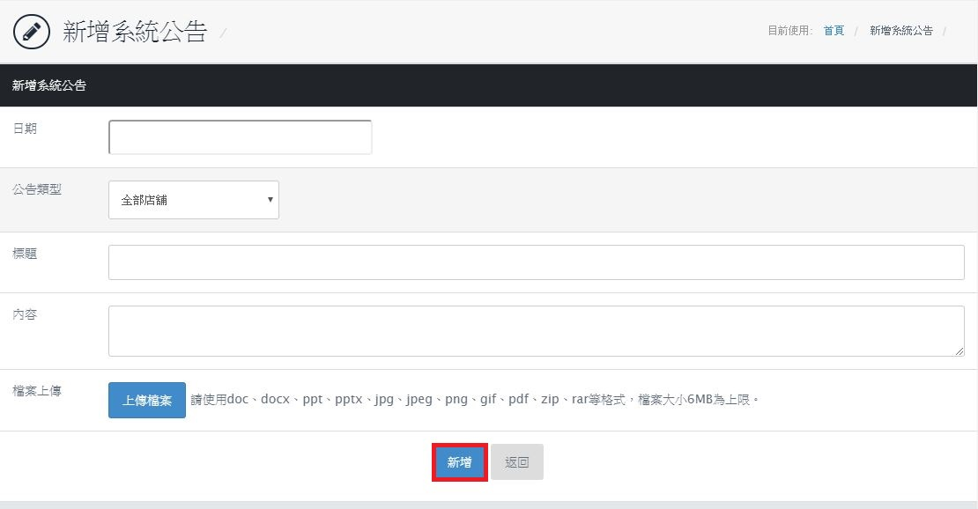

操作方法：
- 點選『系統公告管理』按鈕，進入系統公告管理畫面。
- 若您要新增系統管理公告，請點選『新增』按鈕，進入新增系統公告畫面；輸入日期、公告類型、標題、內容及檔案上傳後，點選『新增』按鈕，跳出「課程公告新增成功」的提示視窗，按下『OK』鍵後即新增完成。
- 若您要修改公告，在要修改之公告那一列右側點選修改按鈕(如上圖藍色標示)，進入修改系統公告畫面；更新欲修改的公告內容後，點選『編輯』按鈕，跳出「課程公告修改成功」的提示視窗，按下『OK』鍵後即修改成功。
- 補充第2點與第3點提示，上傳檔案部份請點選『上傳檔案』按鈕上傳資料，檔案副檔名支援(.zip、.doc、.docx、.pdf)，若欲加入其他副檔名，請將此資料壓縮成 .zip再進行上傳動作。
- 若您要刪除公告，請於該公告那一列右側，點選刪除按鈕，跳出「是否確定要刪除此筆資料？」的提示視窗，點選下方『確定』鍵即刪除成功。
※若刪除該筆資料後將無法恢復原有資料，請詳細確認後再進行資料刪除動作。

課程圖片設定
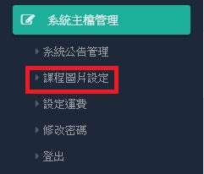

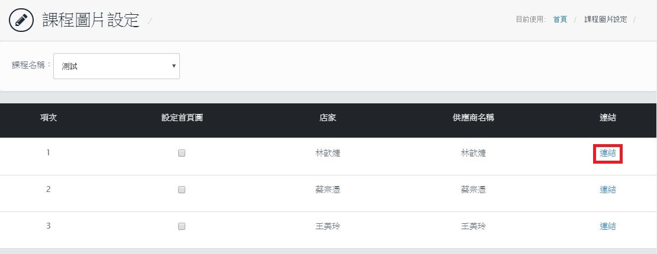

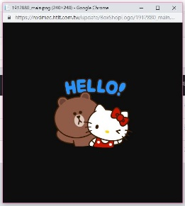

操作方法：
  - 點選『課程圖片設定』按鈕，進入課程圖片設定畫面。
  - 進入課程圖片設定畫面後，點選欲查看的店家後方的『連結』按鈕，即可查看該店家的店舖圖。

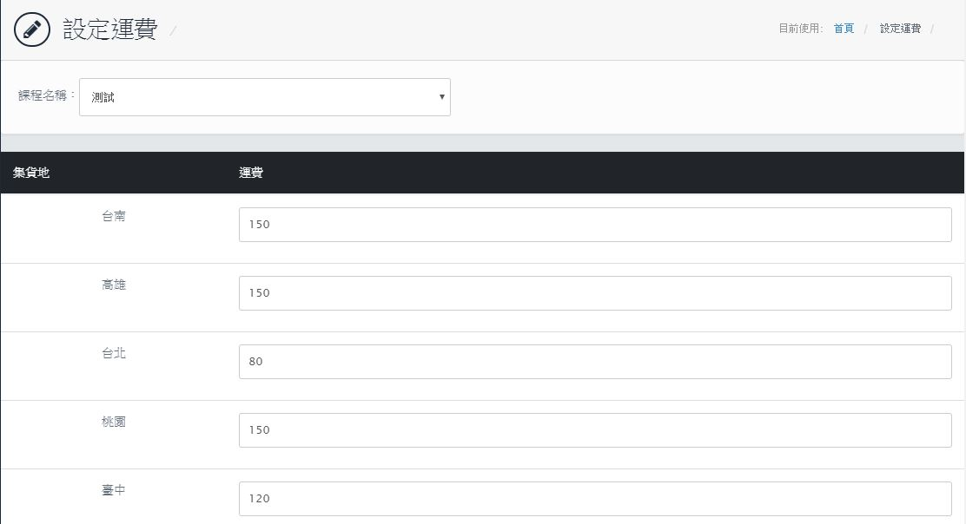
設定運費
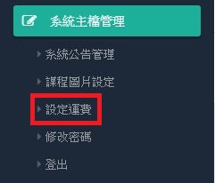

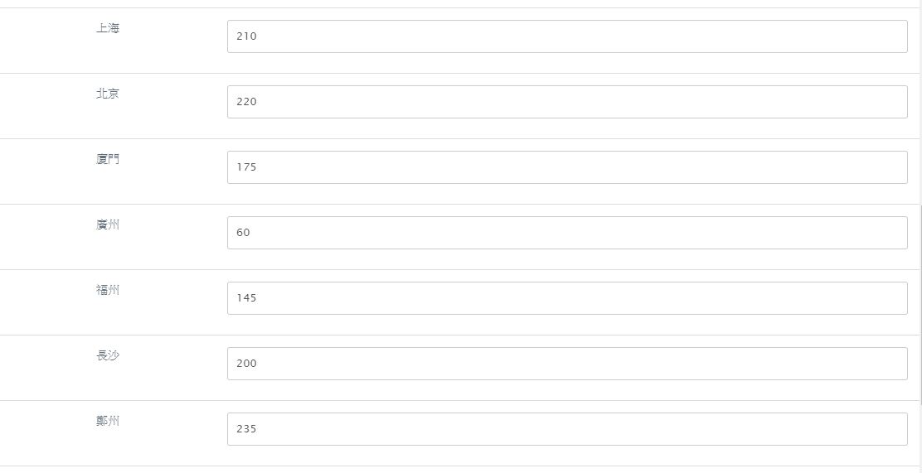

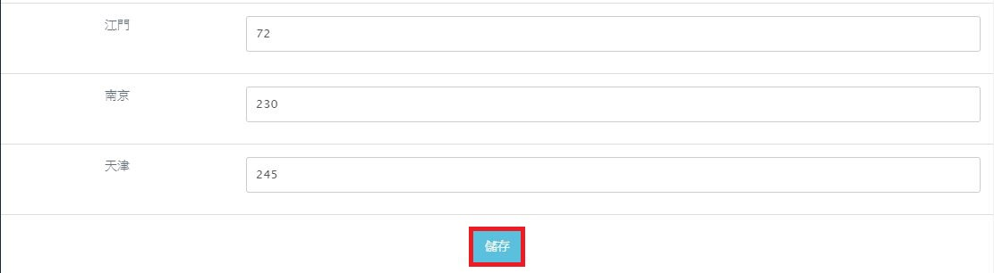
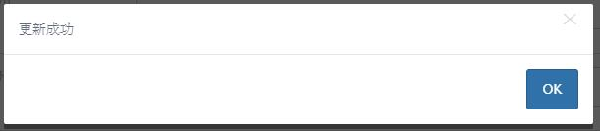

操作方法：
  - 點選『設定運費』按鈕，進入設定運費畫面。
  - 進入設定運費畫面後，依表格指示輸入各地運費，輸入完成後點選『儲存』按鈕，即可完成。

修改密碼
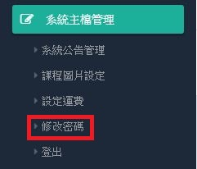

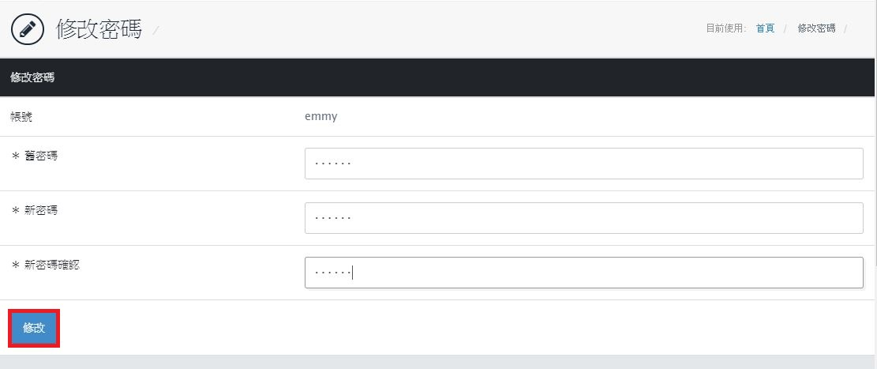

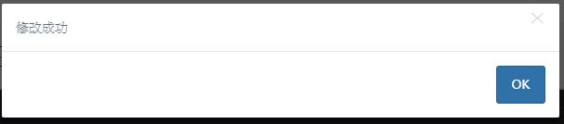

操作方法：
- 請點選『修改密碼』按鈕，進入修改密碼畫面。
- 進入修改密碼畫面後，請依表格指示，填入您的舊密碼→新密碼→新密碼確認後，按下『修改』按鈕，跳出「修改成功」的提示視窗，按下『OK』鍵後即修改成功。

